¡Hola a Todos! ¿Cómo les va? Espero que anden muy bien y con ganas de seguir trabajando.

Hoy les traigo una canción para que la puedan cantar en casa. A prestar atención…

*Primero trata de leerla, abajo tenes las actividades.*

CANCIÓN BANAHA

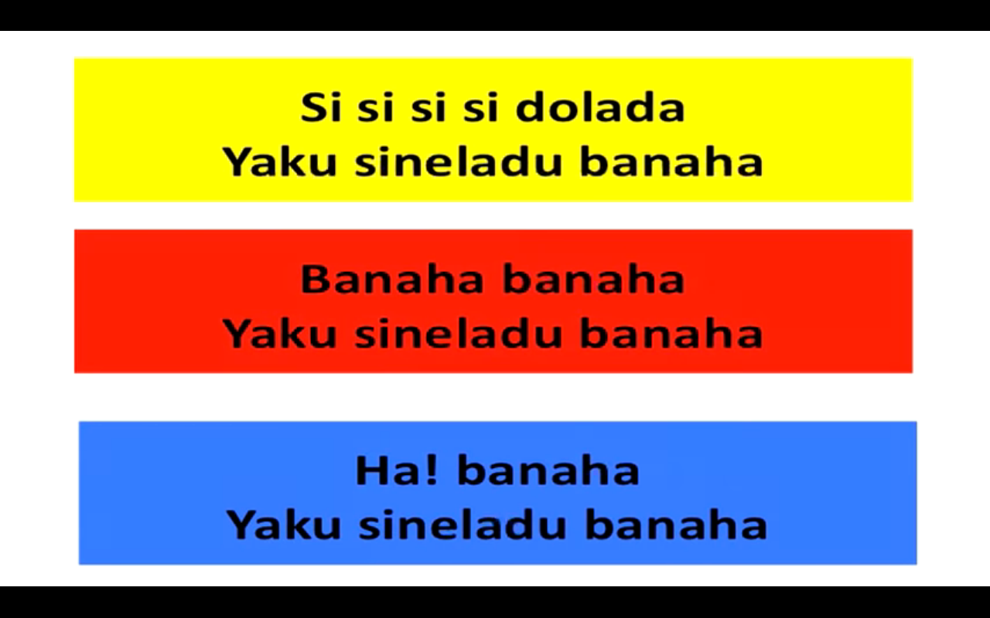

“BANAHA es una canción que se puede cantar en canon. Tiene 3 partes

Una parte que llamaremos A, otra B y otra C.

1)-Ingresa al siguiente link:

<https://www.youtube.com/watch?v=0RGCEF66GDg>

Escucha la canción y observa que a cada parte le han puesto un color diferente,

Además cada parte se repite dos veces seguidas, o sea: “AA BB CC” Y así se repetirá siempre.

2) Cópiala en tu carpeta o cuaderno de música utilizando un color diferente para cada parte.

3) Aprende a cantarla primero leyendo de la pantalla, luego de tu cuaderno y por último de memoria. (Prestando mucha atención al ritmo y a la entonación)

4) ¿Qué ocurre con la canción cuando comienza todo nuevamente? ¿Cuántos cantantes cantan al mismo tiempo en esta canción?

5) ¡Si les parece divertido cantarla en casa con la familia sería muy divertido! Prestando mucha atención a no confundir qué parte canta cada uno y eso si…hay que afinar muy bien para que quede bonito!! Mucha suerte!

La próxima clase le pondremos ritmo con el cuerpo! Ahora a cantar!!